1，走美杯(上海）：
授权报名机构：尚品教育
参加对象：三年级、四年级、五年级学生、预备班（六年级）、初一（七年级）、初二（八年级）学生
报名时间：报名截止10月31号，竞赛时间：初赛：2017年1月8日（星期六）上午10：00~11：00决赛：2017年3月11日（星期六）上午10：00~11：30说明：在上海只有初赛，报名人不多。
奖项设置：按照各年级参加初赛总人数40%的比例评选。其中一等奖4%；二等奖8%；三等奖12%；优胜奖16%，获奖证书由上海市组委会统一颁发。
试卷及类型 ：上海赛区初赛试卷由上海组委会统一命题，各年级试卷均包含15道试题，试题形式均为填空题，满分为150分。

2，中环杯（重要）：
简介：中环杯，全称"上海中环杯数学思维能力竞赛"，是一项难度比较高的思维能力竞赛。历年的中环杯一、二等奖获得者，绝大部分在小升初时都被重点中学录取，而中环杯的获奖证书，在上海地区受到重点中学和学生家长的普遍认可。中环杯分为初赛和复赛两个阶段，初赛主要考察奥数水平，复赛考察动手能力和思维能力等综合实力
授权报名机构：学而思，昂立，四季，新贝青少年教育中心，新东方，绿光，新舟。参加对象：2—5年级小学生
竞赛时间：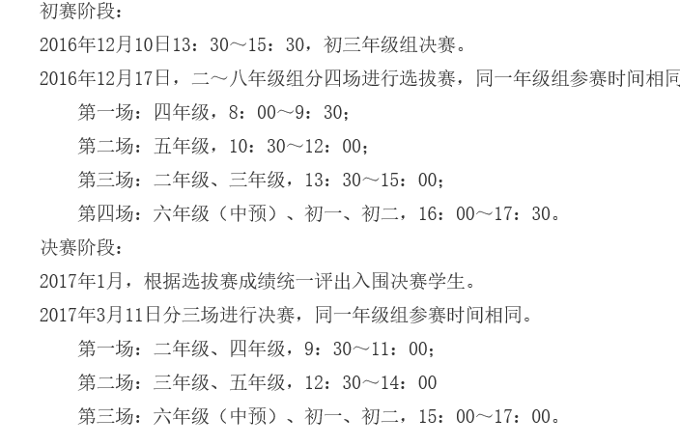
奖项设置：二、三、四、五、六（中预）、初一、初二各年级组分别设选拔赛相关奖项及决赛一、二、三等奖，初三年级组设决赛一、二、三等奖。
报名费用：100元/人（含大赛辅导资料一册）
报名地点：新东方，学而思，昂立，新贝，四季，绿光，东方路1810号，古北路288号，天目中路585号新梅大厦五楼东，同济支路201弄6号，胶州路15号，人民北路1625号，控江路1555号信息技术大厦Ａ座1009室，思维100网
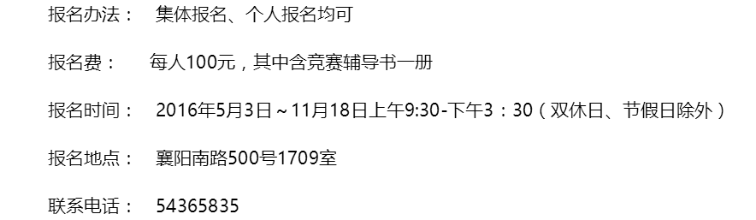

3，小机灵杯：
简介：小机灵杯考试从某种程度上来说难度较大，与中环杯相比，题目难度更深，但是灵活性没有中环杯大，中环杯的题目更具独创性，尤其是最后的图形的切拼割，更是考察学生的数学思维能力。
授权报名机构：学而思，昂立，四季，新贝青少年教育中心，新东方，绿光，新舟。
参加对象：2—5年级小学生
报名时间：2015.5.3-2015.11.18
竞赛时间：初赛：12月25号；决赛：17年1月21号
奖项设置：一等奖占年级总参赛人数的1％、二等奖占年级总参赛人数的3％、三等奖占年级总参赛人数的11％
报名费用：100元/人（含大赛辅导资料一册）
现场报名：

4，亚太杯：
简介：亚太小学数学奥林匹克邀请赛是从新加坡小学数学奥林匹克竞赛演变而来，从1990 年开始每年举办一次。由于比赛规模越办越大，亚太部分国家和地区逐渐派代表队参加比赛，现已成为亚太地区最有影响力的小学数学竞赛之一。
比赛时间： 上海赛区初赛日期：2016年12月3日（周六） 三年级：9:00 -10:30 四年级：12:30 -14:00 五年级：15:00 -16:30
上海赛区决赛日期：2017年2月19日（周日） 三年级：9:00 -11:00 四年级：12:30 -14:30 五年级：15:30 - 17:30
奖项设置 ：1. 上海赛区决赛将按学生成绩评定： 四年级前400名，五年级前500名，共900名参赛选手，将获得2014年第25届亚太小学数学奥林匹克邀请赛第一回合参赛资格及参赛证。2. 其中四、五年级前200名选手将按成绩评定： 五年级组：一等奖20人，二等奖60人，三等奖120人，其余获优胜奖。 四年级组：一等奖20人，二等奖60人，三等奖120人，其余获优胜奖
报名点：四季官网，51竞赛
5，春蕾杯
内容：以学校授课基础知识为基础，同时增加日常生活中的能力题、综合题和学科创新题
比赛时间： *初赛定于2016年12月10日（周六上、下午）举行 *，二、四、六年级：08:00-09:00 ，集 一、三、五年级：13:00-14:00 ！@决赛定于2017年1月中旬举行
奖项设置 ：活动设立一、二、三等奖，获奖学生、指导教师将分别获得竞赛组委会颁发的获奖证书。 竞赛学生获奖率为初赛总参赛人数的6%(其中一等奖0.6%，二等奖1.4%，三等奖4%）。
报名方式：思源，新东方，新贝

